بسم الله الرحمن الرحيم
المملكة العربية السعودية | 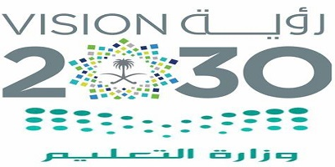 | اسم الطالب:..............................
وزارة التعليم |  | المادة :الدراسات الاجتماعية
إدارة تعليم ........................ |  | الصف: الخامس الابتدائي
مدرسة ............................ |  | إختبار منتصف الفصل " الفترة"
الفصل الدراسي الثاني لعام 1444هـ
20

السؤال الأول: ضع علامة (√) أمام العبارة الصحيحة وعلامة (X) أمام العبارة الخاطئة:

1 | جبلا أجا وسلمى من الجبال المنفردة
2 | الحرات هي سطوح لابيه سوداء
3 | رمال الربع الخالي هي أكبر صحراء رملية في وطني
4 | يستخرج النفط في الربع الخالي
5 | مكة المكرمة والمدينة المنورة فيهما المسجد الحرام والمسجد النبوي
6 | يحد المملكة العربية السعودية من جهة الغرب : البحر الأحمر
7 | جبال الحجاز هي أقل الجبال امتدادا وارتفاعا
8 | هضبة عسير ونجران هي أكبر الهضاب في وطني
9 | رمال النفود الكبير تمتد على شكل قوس
10 | لا يعد الربع الخالي موطنا للحضارات القديمة

السؤال الثاني : إختر الإجابة الصحيحة:

1- يجري وادي الرمة في منطقة :
جازان | الحدود الشمالية | القصيم
2- تقع جزر فرسان في:
الخليج العربي | البحر المتوسط | البحر الأحمر
3- يقع جبل أحد في :
مكة المكرمة | الرياض | المدينة المنورة
4- يقع وادي حنيفة في:
الرياض | تبوك | القصيم
5- تقع جزيرة أم القماري في:
البحر الأحمر | الخليج العربي | بحر العرب

السؤال الثالث: ضع الكلمات التالية في الفراغات المناسبة :
الخليج العربي – المرتفعات – البحر الأحمر – ثلثي – المنخفضات

1 | تعد الجبال والهضاب من ....................................
2 | تعد الأودية من ....................................
3 | تشغل مساحة المملكة العربية السعودية ..................... مساحة شبة الجزيرة العربية
4 | يطل وطني على مسطحين مائين هما .................................... و.....................................

